Vlastnosť/sústava | Obrúčkavce | Článkonožce
Biotop | Vodné prostredie, vlhká pôda | - obývajú _______________biotopy,  okrem___________________oblastí
Počet druhov | nízky | - najpočetnejšia skupina živočíšnej ríše
Článkovanosť =segmentácia  tela | ______________nómna | _____________nómna  - článkované sú aj končatiny aj tykadlá
Stavba tela | - Stavba sa v každom článku=segmente sa opakuje | 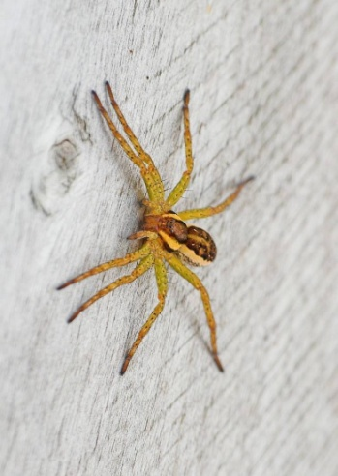  1._hlava + hruď + bruško ____  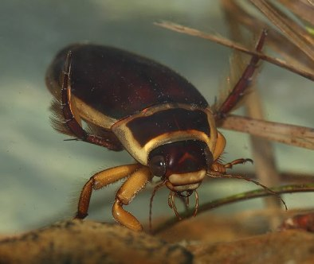  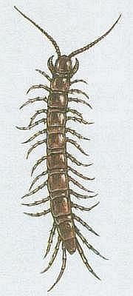  2._hlavohruď + bruško_____  3._hlava + trup____  Hlava= Bruško=  Hruď= Hlavohruď=
Pohybová sústava | -kožnosvalový vak  2 vrstvy svalov | -zanikol kožno-svalový vak, vznikli špecializované svaly
NS: | R___________________2 nervové pásy | gangliová, rebríčkového typu
CS: | ZATVORENÁ, krv obsahuje hemoglobín | OTVORENÁ – rúrkovité srdce obmýva hemolymfa
VS: | m______________________, v každom článku je jeden pár,  začína v jednom článku obrvenou výlevkou a v druhom vyusťuje zberným kanálikom  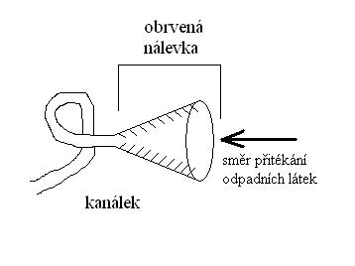  -majú aj chloragogénne bunky na odpadové látky | n______________ a tykadlové a čeľustné žľazy, hmyz má Malpighiho žľazy  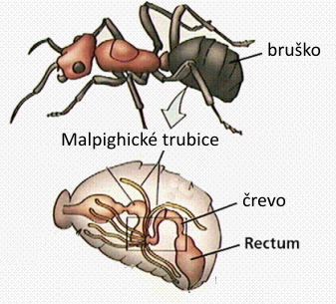
DS: | -žiabre – vodné druhy  -celým povrchom tela | -žiabre pavúky  -pľúcne vaky hmyz  -vzdušnice rak riečny
Rozmnož.s. | Oddeleného pohlavia=_____________________  Dážďovka zemná je  ____________________________ | Oddeleného pohlavia =  _______________________________  Mladé jedince=  Dospelé jedince =
Taxonómia | 1.mnohoštetinavce – morské (palolo zelený)  - larva =TROCHOFÓRA  2. máloštetinavce (4 páry štetín na každom článku) – dážďovka zemná, svietivá – tvorí HUMUS v pôde  Opasok=CLITELLUM – v 1. tretine tela  Obal na vajíčka = KOKÓN  3.pijavice – pijavica konská, lekárska – 2 prísavky na konci tela  - hirudín, hirudinín - v slinných žľazách – protizrážavá látka | - Trilobity - vyhynuté  - Klepietkavce – 1.pár končatín – chelicery=klepietka  2. pár – pedipalpy=hmatadlá  ______páry kráčavých končatín  -šťúr karpatský, kosec domový, križiak domový, kútnik domový, kliešť obyčajný, svrabovec kožný, roztočík včelí  - mimotelové trávenie - pavúky  - Kôrovce – vonkajšia kostra EXOSKELET – CaCO₃  2 páry končatín+ ______ páry kráčavých končatín  dafnia štíhla, cyklopy, rak riečny  - Viacnôžky – mnohonôžky-na 1 čl – má 2 páry končat.  rastlinná potrava - mnohonôžka zemná  -stonôžky-stonôžka ucholaková – na 1-čl-1  pár končatín, dravá  - Hmyz – ________páry kráčavých končatín  a)Bezkrídly hmyz - švehla obyčajná  b)Krídlatý hmyz  * s nedokonalou=_________________ premenou  -vážky – šidlo modré  -šváby- šváb obyčajný  -modlivky-modlivka zelená - kanibalizmus  -vši-voš detstká – vajúčka= ___________  -bzdochy- 1.pár krídel=polokrovky, cifruša bezkrídla,  -rovnokrídlovce –koník sťahovavý, kobylka zelená, krtonôžka  -rovnakokrídlovce – vošky – produkujú medovicu – živia sa ňou mravce – spolunažívanie=__________________  *s dokonalou=__________________ premenou  -blchy –blcha ľudská, skákavé končatiny,  -blanokrídlovce –lumok veľký – má kladielko – kladie vajíčka do lariev škodlivého hmyzu  -dvojkrídlovce – komár piskľavý –samce sa živia rastlinnými šťavami, mucha domová – 2.pár krídel-KYVADIELKA  -motýle-moľa šatová, babôčka pávoooká, mlynárik kapustový
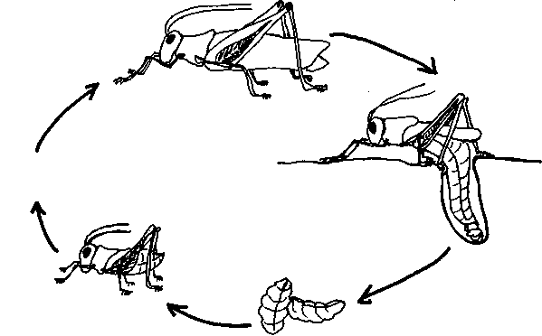
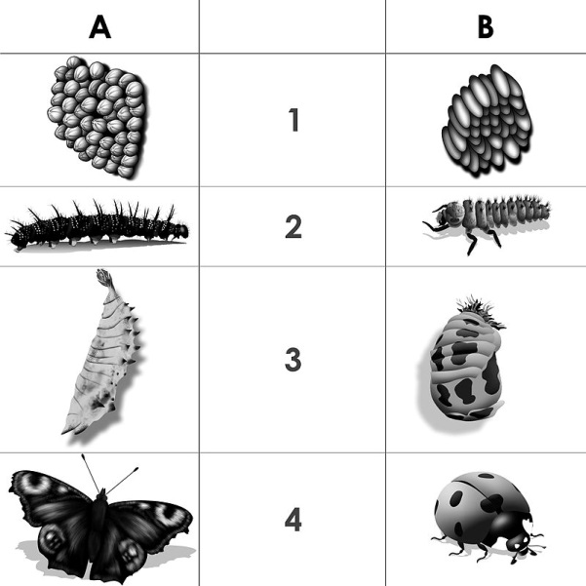

Premena:_____________________________ Premena:_____________________________
Štádiá: Larva=_____________ sa niekoľkokrát______________.
1.___________________________________ 1._____________________________________________
2.___________________________________ 2._____________________________________________
3.___________________________________ 3._____________________________________________
4.___________________________________
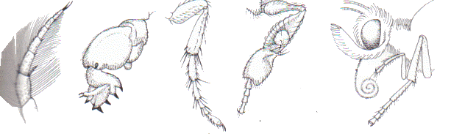
stehno
Panvička a predpanvička
chodidlo
pazúriky
holeň

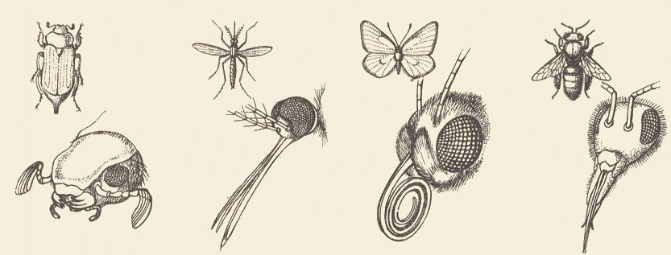
Typy ústnych ústrojov hmyzu:

TYP: H BC C L

Druh:______________________________________________________________________________________
Význam hmyzu: Včela – užitočný hmyz, opeľovač, keď umrie posledná, ľudstvo má 4 roky života, med, vosk, propolis, žije v úľoch, spoločensky žijúci hmyz, kráľovná, robotnice a trúdy
Komár – ektoparazit, samička sa živí krvou, samček rastlinnými šťavami, Lienka – užitočný hmyz, živí sa voškami
Bystruška – CHRÁNENÁ, má repugnatórne žľazy - v nebezpečenstve vypúšťa nepríjemne zapáchajúcu tekutinu
Čmeľ – opeľovač, dôležitý hlavne pre ďatelinu, má dlhý sosáčik, iný hmyz okrem motýľov to nedokáže, CHRÁNENÝ
Lykožrút – škodca ihličnatých stromov, smreky, smrekovce, robí chodbičky, kladie veľké množstvo lariev, obrovské hospodárske škody, biologický boj proti nim spočíva v lapačoch – sú tam feromóny, hormóny, ktoré lákajú oplodnené samičky
Babôčka – nádherný motýľ, opeľovač, estetická funkcia, roháč obyčajný – CHRÁNENÝ
Blcha – ektoparazit, živí sa krvou
Lumok – užitočný hmyz, kladie vajíčka do lariev húseníc iného hmyzu, čím ich zničí, má dlhé kladielko,
Kobylka – bylinožravá, hospodárske škody pri premnožení,
Voš – ektoparazit, prenáša napr. škvrnitý týfus, kladie vajíčka – hnidy
Pásavka zemiaková – škodca vňate ľuľka zemiakového
Vošky – produkujú medovicu, z ktorej pochádza medovicový med
Priadka morušová – produkuje hodváb, najjemnejší materiál, pochádza zo zámotkov
Mlynárik kapustový – škodca, kladie vajíčka na spodnú stranu listov kapustovitých rastlín
Šváb – vychádza v noci, žije v nečistých miestach, Africký kontinent -typický
Larva chrústa=pandrava, larva motýľa = húsenica, potrava budúcnosti – vysoký obsah bielkovín v larvách

